Тема: Легкие. Топография органов средостения.
Задание 1. Тестирование.
1. СТРУКТУРА БРОНХИАЛЬНОГО ДЕРЕВА, ИМЕЮЩАЯ В СВОИХ СТЕНКАХ ХРЯЩ:
1) дыхательные бронхиолы
2) дольковые бронхи
3) альвеолярные мешочки
4) альвеолярные ходы

2. ГОРИЗОНТАЛЬНАЯ ПЛОСКОСТЬ, ОТДЕЛЯЮЩАЯ ВЕРХНЕЕ СРЕДОСТЕНИЕ ОТ НИЖНЕГО, ПРОХОДИТ ЧЕРЕЗ:
1) яремную вырезку грудины;
2) основание мечевидного отростка грудины;
3) межпозвоночный хрящ между телами III и IV грудных позвонков;
4) межпозвоночный хрящ между телами IV и V грудных позвонков;

3. СТРУКТУРЫ, ОГРАНИЧИВАЮЩИЕ РЕБЕРНО-ДИАФРАГМАЛЬНЫЙ СИНУС:
1) реберная и диафрагмальная плевра;
2) висцеральная и реберная плевра;
3) реберная и медиастинальная плевра;
4) диафрагмальная и медиастинальная плевра

4. АНАТОМИЧЕСКОЕ ОБРАЗОВАНИЕ, ЗАНИМАЮЩЕЕ САМОЕ ВЕРХНЕЕ ПОЛОЖЕНИЕ В ВОРОТАХ ПРАВОГО ЛЕГКОГО:
1) легочная артерия;
2) легочная вена;
3) нервы;
4) главный бронх;

5. СТРУКТУРА, УЧАСТВУЮЩАЯ В ОБРАЗОВАНИИ АЛЬВЕОЛЯРНОГО ДЕРЕВА (АЦИНУСА):
1) концевые бронхиолы
2) дольковые бронхи
3) альвеолярные ходы
4) сегментарные ветви

Задание 2. Нарисовать и подписать структуры бронхиального дерева.
Задание 3. Таблица «Скелетотопия легких»
Границы легких | Правое легкое | Левое легкое
Верхняя граница
Нижняя граница
Lin. parasternalis
Lin. medioclavicularis
Lin. axillaris antеrior
Lin.axillaris media
Lin.axillaris posterior
Lin. subscapularis
Lin. paravertebralis

Задание 4. На рисунке обозначить и ниже подписать все крупные части легких, включая доли, сегменты, поверхности.
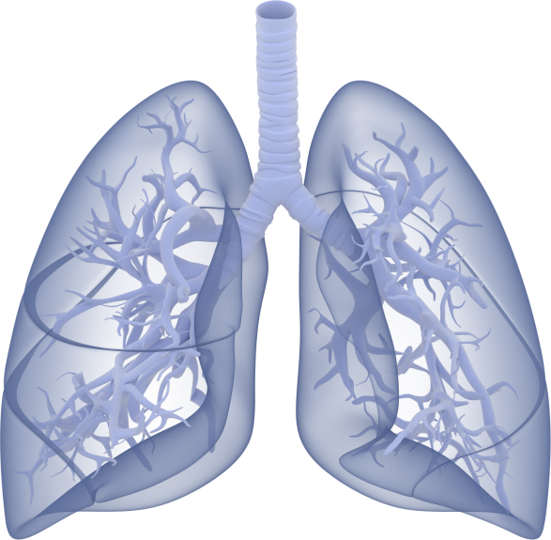
Задание 5. Дать определение понятию «Плевра», изобразить схематично синусы плевральной полости, определить их функциональное назначение.

Задание 6. Дать определение понятию «Средостение». Сделать схему строения, обозначить отделы и написать органы, находящиеся в каждом отделе средостения.

